CÁC PHƯƠNG PHÁP ĐÁNH GIÁ SẢN PHẨM DỞ DANG CUỐI KỲ
Theo phương pháp này giá trị SPLD cuối kỳ chỉ tính phần chi phí nguyên vật liệu chính trực tiếp hoặc chi phí nguyên vật liệu trực tiếp, còn các chi phí khác tính cả cho sản phẩm hoàn thành. Ngay cả phần chi phí nguyên vật liệu chính hay nguyên vật liệu trực tiếp cũng tuỳ thuộc vào đặc điểm tình hình, yêu cầu quản lý chi phí của từng doanh nghiệp mà có thể tính theo mức độ hoàn thành của SPLD. Tuy nhiên để đơn giản, giảm bớt khối lượng tính toán, mà vẫn có thể đảm bảo mức độ chính xác khá cao, người ta tính cho sản phẩm hoàn thành và SPLD phần chi phí nguyên vật liệu như nhau theo công thức sau:
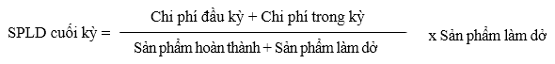
Thí dụ: Một doanh nghiệp sản xuất SP A, có các tài liệu sau (đơn vị tính 1000đ). SPLD đầu kỳ tính theo chi phí nguyên vật liệu trực tiếp : 10.000
Trong đó chi phí nguyên vật liệu chính trực tiếp : 8.000.
– CPSX trong kỳ tập hợp cho toàn doanh nghiệp gồm:
+ Nguyên vật liệu trực tiếp : 190.000 Trong đó nguyên vật liệu chính : 172.000
+ Nhân công trực tiếp : 14.400
+ Chi phí sản xuất chung : 10.800
– Kết quả sản xuất: Hoàn thành 150.000 SP A, còn lại 50.000 SPLD.
Như vậy nếu tính cho SPLD cuối kỳ theo chi phí nguyên vật liệu trực tiếp ta được:
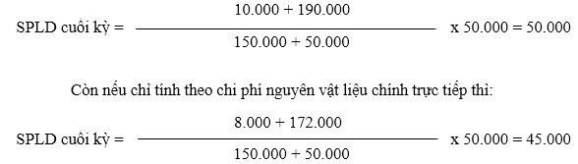
Đối với những doanh nghiệp có quy trình công nghệ sản xuất sản phẩm kiểu phức tạp liên tục, sản phẩm phải qua nhiều giai đoạn chế biến liên tục, kế tiếp nhau thì SPLD cuối kỳ của các giai đoạn sau được đánh giá theo chi phí của nửa thành phẩm giai đoạn trước.
2. Đánh giá SPLD cuối kỳ theo mức độ hoàn thành tương đương
Theo phương pháp này, SPLD cuối kỳ phải chịu toàn bộ các khoản mục chi phí, theo mức độ hoàn thành của chúng. Do vậy khi kiểm kê SPLD cần phải xác định được mức độ hoàn thành của chúng, để qui đổi ra sản phẩm hoàn thành tương đương mà xác định chi phí dở dang.
Để đơn giản thì khoản chi phí nguyên vật liệu trực tiếp (hoặc chi phí nửa thành phẩm của giai đoạn trước) tính cho sản phẩm hoàn thành và SPLD như nhau, còn các khoản mục chi phí nhân công trực tiếp và chi phí sản xuất chung tính cho SPLD theo mức độ hoàn thành.
Việc tính toán chi phí cho SPLD cuối kỳ theo từng khoản mục như sau:
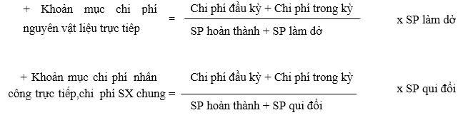
Trong đó SP qui đổi = SPLD x mức độ hoàn thành.
Thí dụ: Một doanh nghiệp sản xuất SP A, có các tài liệu sau (đơn vị tính 1.000đ).
– SPLD đầu kỳ gồm:
Nguyên vật liệu trực tiếp: 15.000
Nhân công trực tiếp: 4.050
Chi phí sản xuất chung : 2.000
– Chi phí sản xuất trong kỳ tập hợp chung cho cả doanh nghiệp:
Nguyên vật liệu trực tiếp : 135.000
Nhân công trực tiếp : 20.250
Chi phí sản xuất chung : 11.500
– Kết quả sản xuất: Cuối kỳ hoàn thành nhập kho 120 SP A, còn lại 30 SPLD với mức độ hoàn thành 50%.
Chi phí tính cho SPLD cuối kỳ theo từng khoản mục, theo mức độ hoàn thành như sau:
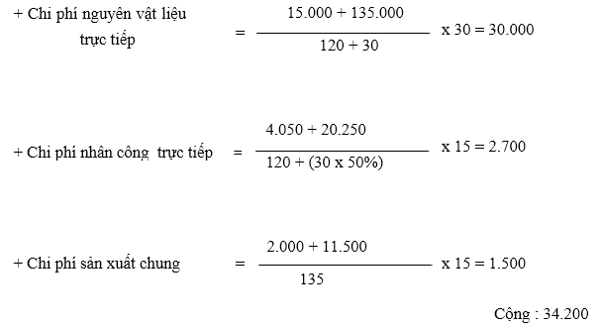
Trong thực tế, do việc xác định mức độ hoàn thành của SPLD đòi hỏi tốn nhiều thời gian, đặc biệt ở các doanh nghiệp có qui trình công nghệ phức tạp kiểu liên tục, sản phẩm hoàn thành phải qua nhiều giai đoạn chế biến liên tục, nên có thể qui định mức độ hoàn thành của SPLD là 50% do vậy còn có phương pháp với tên gọi “Đánh giá SPLD cuối kỳ theo mức độ hoàn thành 50%”.
3. Đánh giá SPLD cuối kỳ theo chi phí định mức
Trong các doanh nghiệp đã xây dựng được hệ thống định mức, dự toán chi phí cho sản phẩm, thì nên áp dụng phương pháp định giá SPLD cuối kỳ theo chi phí định mức.
Theo phương pháp này căn cứ vào khối lượng SPLD và mức độ hoàn thành của chúng, cũng như yêu cầu quản lý chi phí của doanh nghiệp để tính phần chi phí cho SPLD cuối kỳ. Chi phí tính cho SPLD cuối kỳ để đơn giản có thể chỉ tính phần chi phí nguyên vật liệu trực tiếp, cũng có thể tính theo cả 3 khoản mục chi phí.
Thí dụ: Một doanh nghiệp sản xuất SP A phải qua 2 giai đoạn chế biến liên tục, có các tài liệu sau (đơn vị tính 1.000 đ):
Chi phí sản xuất định mức cho mỗi đơn vị SP ở từng giai đoạn là: (Bảng 3.6)
Bảng 3.6
Khoản mục chi phí | Giai đoạn 1 | Giai đoạn 2
Chi phí NVL trực tiếp (hoặc NTP) | 1.200 | 1.500
Chi phí NC trực tiếp | 200 | 200
CPSX chung | 100 | 100
Cộng | 1.500 | 1.800
Kết quả sản xuất:
– Giai đoạn 1 hoàn thành 6 NTP chuyển sang giai đoạn 2 để tiếp tục chế biến, còn lại 10 SPLD với mức độ hoàn thành 40%.
– Giai đoạn 2 hoàn thành 50 SP A, còn lại 10 SPLD với mức độ hoàn thành 60%.
Nếu chỉ tính cho SPLD cuối kỳ phần chi phí nguyên vật liệu trực tiếp thì, SPLD cuối kỳ từng giai đoạn như sau:
– Giai đoạn 1 : 10 x 1.200 = 12.000
– Giai đoạn 2:
Vì giai đoạn 2 nhận NTP của giai đoạn 1 để tiếp tục chế biến, nên chi phí về NTP giai đoạn 1 tính cả cho sản phẩm hoàn thành và SPLD của giai đoạn 2 như nhau. Từng khoản mục chi phí của NTP giai đoạn 1 tính cho SPLD cuối kỳ giai đoạn 2 là:
Nguyên vật liệu trực tiếp | : 10 x 1.200 | = 12.000
Nhân công trực tiếp | : 10 x 200 | = 2.000
CPSX chung | : 10 x 100 | = 1.000
 | Cộng | = 15.000
Còn nếu tính theo cả 3 khoản mục chi phí thì chi phí tính cho SPLD cuối kỳ của từng giai đoạn sẽ là:
– Giai đoạn 1 : nguyên vật liệu trực tiếp : 10 x 1.200 = 12.000
Nhân công trực tiếp : 4 x 200 = 800
CPSX chung : 4 x 100 = 400
Cộng = 13.200
– Giai đoạn 2 :
Nguyên vật liệu trực tiếp : 10 x 1.200 = 12.000
Nhân công trực tiếp : 10×200 + 6×200 = 3.200
CPSX chung : 10×100 + 6×100 = 1.600
Cộng = 16.800
Đánh giá SPLD cuối kỳ theo phương pháp phù hợp với đặc điểm tình hình cụ thể của doanh nghiệp sẽ đảm bảo xác định đúng phần chi phí cấu thành nên giá thành sản phẩm, giúp cho việc xác định kết quả SXKD được chính xác.

